Antwoorden Speelproblemen 61 - 70
© Bridge Office
Auteur: Thijs Op het Roodt

De biedingen, spellen en spelinformatie
in dit document zijn gemaakt met:
Bridge Office Maak Bitmap
MBMP

Ik ben er mij heel goed van bewust dat er meer wegen naar Rome leiden.
Er zullen best andere mogelijkheden zijn, om een speelprobleem aan te pakken of op te lossen.
Ik vind het dan wel leuk, dat u het probleem hééft opgelost.
En dat is ook de bedoeling van deze boekjes. Doel dus bereikt. Heel veel plezier en succes.

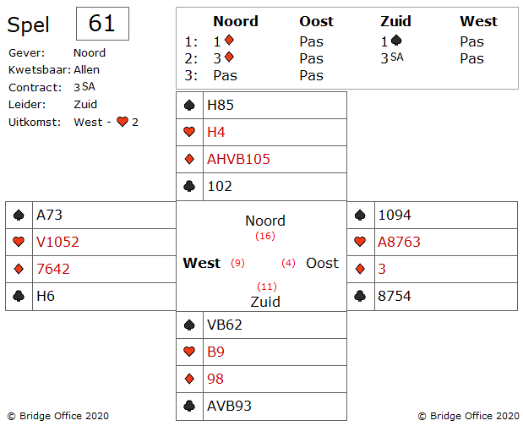
Het lijkt er wel op.
U heeft nu zeker 3 ♥ slagen, ♠ aas en wanneer zuid snijdt op ♣ gaat hij down.
Maar nu noord aan slag is, begint hij in de dummy 6 keer ♦ te spelen.
U als west bekent de eerste vier keer.
Maar wat speelt u op ♦ nummer 5 en ♦ 6 bij?
Speel 2 keer een kleine ♠.

Waarom?

Hoeveel ♥ heeft zuid eigenlijk?
Daarom.
Op de eerste ♥ speelde zuid ♥ 9 bij.
Op de tweede ♥ slag speelde zuid de ♥ boer.
Waar is ♥ 3?

Wanneer u ♥ 6 van oost goed analyseert, dan kan u alleen maar tot de conclusie komen, dat zuid maar 2 ♥ had.

U speelt dan 2 keer ♥ waarbij oost de tweede overneemt.
Oost spelt zijn laatste ♥ en dat is goed voor 1 down.

Al wij even alles op een rijtje zetten, dan zou het kunnen zijn, dat zuid maar 2 ♥ heeft gehad.
Als dat zo is, dan heeft oost 5 ♥ gehad.
West moet dus een kleine ♥ bewaren, naast zijn vrouw.

Speelt zuid na de ♦ ♠, dan neemt oost de vierde ♥ van oost over en incasseert ook nog een ♥.
Zou zuid na de ♦ beslissen om te snijden op ♣ heer, dan gaat zuid nog eentje meer down.
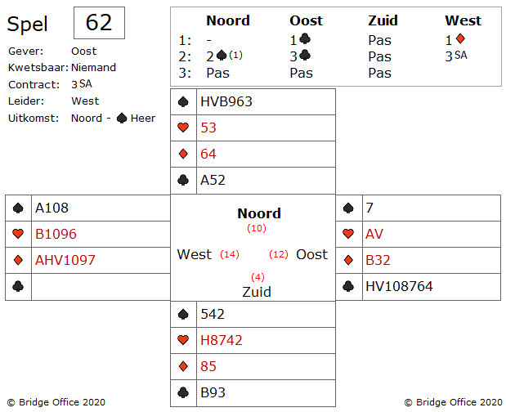
Als u nu voor de derde keer een hoge ♠ speelt, zal u zien, dat west neemt en dan op de ♥ zal snijden en dat gaat fout.
En hoe voelt dat?

Laten wij eerlijk zijn.
Speelt oost ♣, dan glimlacht u van oor tot oor.
Maar speelt oost geen ♣, dan is er na afloop nog het een en ander af te spreken.
Wat denkt u?
Weet uw partner dat hij ♣ terug moet spelen?

Laten wij eerlijk zijn.
Speelt oost ♣, dan glimlacht u van oor tot oor.
Maar speelt oost geen ♣, dan is er na afloop nog het een en ander af te spreken.
Wat denkt u?
Weet uw partner dat hij ♣ terug moet spelen?

Laten wij eerlijk zijn.
Speelt zuid ♣, dan glimlacht u van oor tot oor.
Maar speelt zuid geen ♣, dan is er na afloop nog het een en ander af te spreken.
Wat denkt u?
Weet uw partner dat hij ♣ terug moet spelen?

Dat hangt van uw afspraken af.
Met de derde ronde ♠, kunt u een hoge ♠ spelen of een kleine ♠ (boven de 5 natuurlijk).
Dus afhankelijk wat u afgesproken heeft, zal zuid uw derde ♠ goed lezen en ♣ spelen.
Jammer voor oost. Hij zit in een niet maakbare 3 SA.
Maar 6 ♦ zitten potdicht en met een beetje geluk 7 ♦.
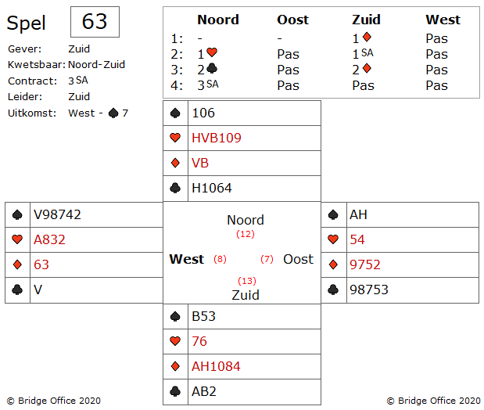
De meeste spelers hebben daar vaste afspraken over.
Heeft u die niet, dan wordt het wel tijd.
Maar toch moet u iets doe om uw partner duidelijk te maken, dat hij ♥ moet spelen.

Een van de oplossingen zou zijn, om ♠ 9 bij te spelen op de tweede ♠slag.
Dat vind ik een ongebruikelijke kaart, wanneer u met ♠ 7 bent gestart.
Als uw partner dat ook vindt, dan zal hij gaan nadenken.
Waarom ♠ 9 en niet een kleinere ♠?

Dan zou de conclusie van oost kunnen zijn, dat hij ♥ na moet spelen.
Een hogere bij spelen dan nodig is de andere hoge kleur naspelen.
Want het heeft geen zin om een aan of af signaal te geven.

Met de ♠ 7 heeft u al aangegeven dat u minimaal een 5-kaart in de ♠ heeft.
Wanneer u daar ook nog ♠ vrouw bij heeft, dan gaat 3 SA down, wanneer oost, west aan slag kan brengen. En dat kan op deze manier. Een hogere kaart dan nodig is vraagt om de hoogste kleur.
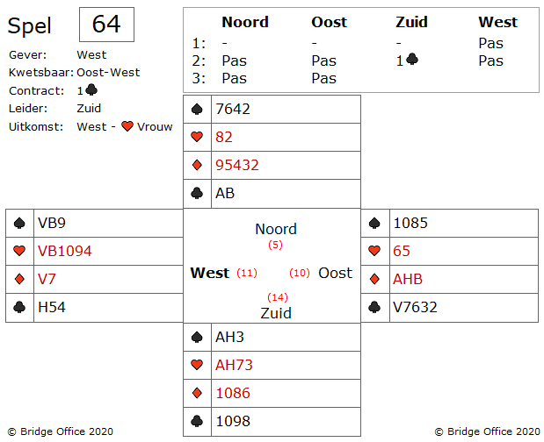
Zuid wint de uitkomst met de bedoeling zo dadelijk de ♥ in de dummy te troeven?

Moet zuid ergens voor uitkijken?

Jazeker.
Oost kan de ♥ in de derde ronde misschien over troeven en hij zal dan troef inspelen.
Niks meer te troeven in de dummy.

Is dit dan gewoon pech of kan zuid dit voorkomen?

Niks pech.
Zuid kan 1 ♣ gewoon maken!
Troef de derde ♥ in de dummy met troef aas en niet met de boer.
Dit ziet eruit alsof zuid een beetje overmoedig is, maar nee hoor.
Hij meent het echt serieus.
Hij incasseert nu ♠ aas en ♠ heer.

Troeft nu zijn laatste ♥ met ♣ boer.
Oost kan overtroeven, maar zuid zijn ♣ 1098 zullen de nodige 2 slagen meebrengen.
Met de 5 slagen die zuid al gemaakt heeft, precies voldoende voor 1 ♣ contract.
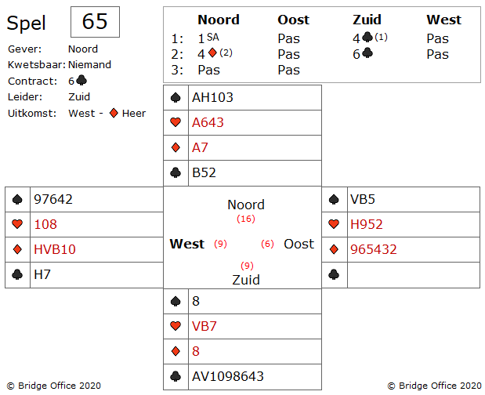
Jazeker!
Een ♣ verliezer is zeker.
Zuid kan een ♥ wegwerken op ♠, maar dan blijft nog de ♥ snit over.
Of ziet u een oplossing om de ♥ snit te vermijden?

Ja. Er is een manier.
Ervaren spelers beginnen eerst te kijken naar de mogelijkheden die er zijn om het spel te maken.
Ze beginnen niet meteen aan de eerste ingeving die ze zien.
Want dat zou hier de snit op ♥ heer zijn.
Dus hij gaat op zoek en zal dan met een heel ander speelplan komen.

Ziet u deze speelwijze?

Wat dacht u van het volgende.
Wanneer ♠ vrouw, boer in tweeën of in drieën zit, dan heeft u de ♥ snit niet nodig.
Dus nadat west zijn ♣ heer heeft gemaakt, ♠ aas, dan ♠ heer en een kleine ♠ getroefd.
Vallen ♠ vrouw en ♠ boer, dan gaat uw laatste ♥ op ♠ 10.
Valt ♠ vrouw of ♠ boer niet, dan komt de ♥ snit als nog.
En dit spel valt ♠ vrouw en ♠ boer.
Toch goed, om te kijken of er andere mogelijkheden zijn, dan alleen snijden.
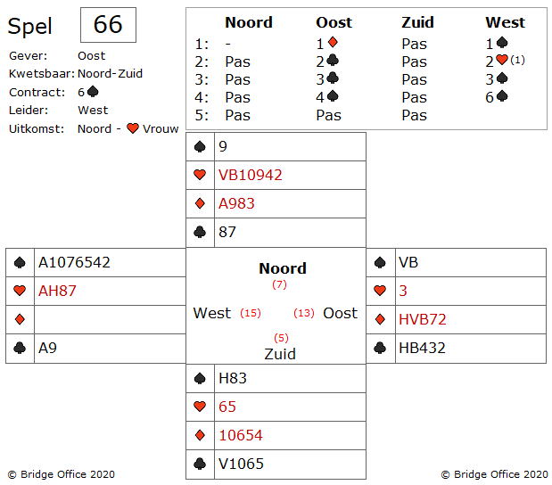

Met de uitkomst is ♥ aas en ♥ heer geplaatst.
West neemt de eerste slag met ♥ aas en laat een kleine ♥ troeven in oost met ♠ boer.
Nu ♦ heer van uit de dummy en zuid speelt ♦ 4.
West denkt een paar seconden en troeft.

Denkt u nog steeds, dat u deze 6 ♠ down krijgt?
Een van de reden om dat te denken is, dat u nu altijd een troefslag als zuid krijgt.
Ook heeft u een 4 kaart ♣ met vrouw en de 10.
Heeft zuid de ♣ nodig, dan gaat hij down.
Ziet er goed voor u uit, dacht ik zo.
West speelt nu weer een ♥, getroefd in oost.
Maar wat gaat u doen?
Troeft u over?

Probeer eens een reden te vinden waarom u niet moet over troeven.
Zoek het in de troef.
Stel u partner noord heeft ♠ 9 of ♠ 10.
Dan wordt het interessant. Toch?

West zal zijn troeven uit zijn eigen hand moeten spelen.
Nu heeft u de reden.
♠ heer krijgt u altijd. Daar kan west niks aan doen.
Maar heeft noord ♠ 9 of ♠ 10, dan promoveert u ♠ 8.
U maakt dan ♠ heer en ♠ 8.
Troeft u over, dan zal strakjes met ♠ aas en dan ♠ 10 alle troeven er uit werken en zijn 6 ♠ maken.
Maar het is arme west.
Hij gaat eentje down.
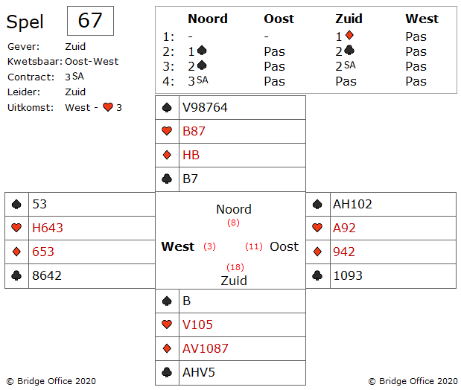

Hier een paar vragen die u uzelf moet stellen.
Hoeveel kaarten heeft zuid in de hoge kleuren?
Hoeveel ♥ zijn dat?
Hoeveel ♠ heeft hij dan?

Blijf u dit soort vragen telkens stellen.
Uit het biedverloop weten wij, dat zuid 9 kaarten in de lage kleuren heeft.
Omdat west met ♥ start, heeft hij minimaal een 4-kaart ♥.
U en de dummy hebben elk 3 ♥.
Dan heeft zuid er dus ook 3.
Hoeveel ♠ heeft zuid?
Juist eentje maar.
Hoe gaat u nu verder met deze wetenschap?
Uw plan klaar voor de volgende slag?

U speelt nu ♠ aas.
Uw partner weet nu dat u ook ♠ heer heeft.
Dan speelt u ♥ 9.
Is west gestart van ♥ Hxxx, dan zal hij ♥ 9 nemen met ♥ heer en ♠ terug spelen naar uw ♠ heer en 10.
Goed voor 1 down.

Toch nog een opmerking.
Stel dat west ♠ boer , klein zou hebben.
Dan moet west zijn blokkade opheffen door ♠ boer onder ♠ aas te spelen.
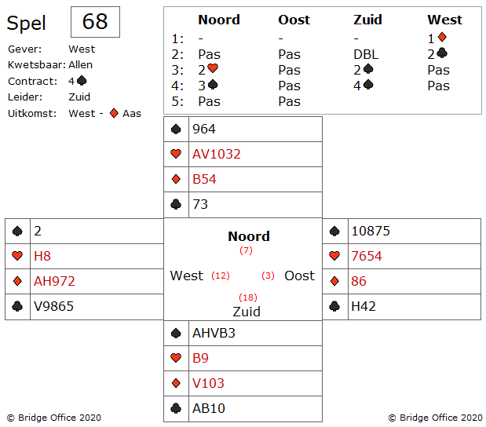
Zuid speelt na zij ♣ aas, al zijn troeven.
U als oost kunt nog 3 keer bijlopen.
Is het belangrijk wat u zo dadelijk gaat weggooien?

U weet dat zuid ♣ aas, een 3 kaart ♦ en een 5 kaart ♠ had.
Heeft zuid ♥ heer, klein, dan maakt hij nu ook nog 5 ♥ slagen.
Op de 4e ♠ speelt u een ♣ bij.
In noord verdwijnt ook een ♣.

Maar wat speelt u op de 5e ♠ bij?

In noord verdwijnt een kleine ♥ op de 5e ♠.

Speelt u een kleine ♥ of speelt u ♣ heer?
U mag ♣ heer gerust weggooien.
Zuid heeft niet ♥ heer, klein.
Anders was hij na 3 keer troef trekken gestopt en ♥ gaan spelen.
Zuid zal vermoedelijk 2 ♥ hebben.
Dat kan ♥ boer, 9 zijn.
In heel veel spellen is het vaak belangrijker om een 4-kaart bij elkaar houden, dan een heer bewaren.
Zo ook nu.
U mag ♣ heer gerust weg doen, want uw partner heeft ♣ geboden.
Wanneer zuid nu ♥ speelt, dan neemt zuid.
Zuid moet noord laten nemen en zuid komt niet meer aan slag.
In noord blijft dan over: ♥ vrouw, 10 3.
En u als oost heeft nog ♥ 7,6,5.
En dat is net voldoend om zuid 1 down te spelen.
Met zo'n lullig handje met nul punten.
Dus nu weet u ook welke schat u in handen had.
De 4-kaart ♥.
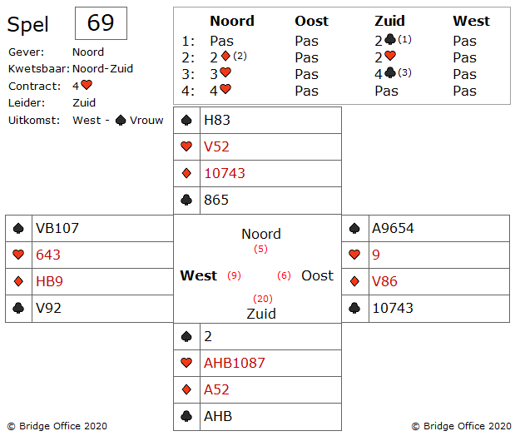

Wanneer u nu ♠ heer bijspeelt maakt u toch een grote fout.
Waarom?
Nu, oost zal nemen met ♠ aas en ♣ terug spelen.
Niet zo'n prettige gedachte om meteen te moeten snijden op ♣ vrouw.
Daarom moet u in noord een kleine ♠ bijspelen.
West houdt de slag en speelt ♠ na die u dan in zuid troeft.

Welke kaart speelt u nu?

Speel nu een hoge ♥.
Speel geen kleintje naar ♥ vrouw.
In dit spel is het dus niet eerst de honneurs uit de korte hand.
U heeft uw ♥ vrouw dadelijk hard nodig als entree.
Belangrijk is ook dat beide tegenstanders bekennen.

Waarom is dat belangrijk?

Speel nu ♦ aas en een kleine ♦.
De tegenstanders zullen er van uit gaan,dat u de ♦ aan het testen bent op een 3-3 zitsel.
Als dat zo is, dan kunt u op de vierde ♦ uw ♣ boer kwijt.
Daarom is het belangrijk dat in de eerste ronde troef, beide tegenstanders bekennen.
De troeven zitten dan maximaal 3-1.
Zouden ze 4-0 zitten, dan zou het kunnen zijn dat er een ♦ getroefd wordt.

Nu is het ook duidelijk waarom ♠ heer in de eerste slag spelen fout is.
Oost zou die slag winnen en ♣ spelen.
Oost zal ook de tweede ♦ slag winnen en ♣ spelen.
En er is geen tijd meer om de vierde ♦ slag te gaan maken.

Toch goed dat u ♠ heer heeft laten liggen.

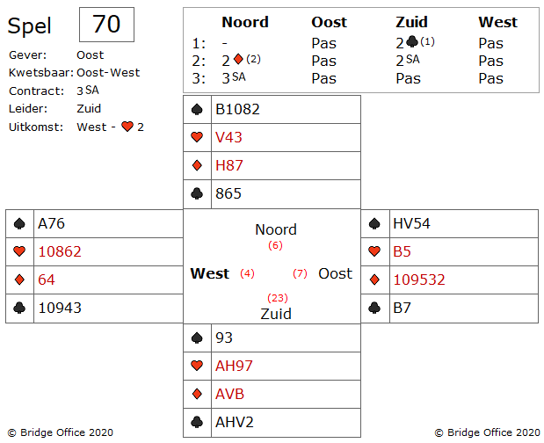
Zuid heeft 9 slagen zeker.
Maar……
Als de ♥ en de ♣ 3-3 zitten bij de tegenstanders, dan maakt zuid 11 slagen.
Wat zou het slagingspercentage zijn, bij bovenstaande redenatie?
Dat percentage is ongeveer 35%, wanneer u 6 kaarten mist van een kleur en dat die 3-3 verdeeld zitten.
Dat is niet echt veel.
Met bovenstaande en ♥ den ♣ 3-3 verdeeld maakt zuid 11 slagen.
Maar zit een of beide kleuren niet zo, dan zijn het 10 of 9 slagen.
Wanneer zuid alles van bovenaf speelt, dan maakt hij 9 slagen.
Maar soms is er nog een tussenweg.

Zou u tevreden zijn met zeker 10 slagen?
Ja? Hoe doet u dat dan.

Wij noemen dat een "SPOT kaart".
Een kaart die van essentieel belang is, om iets te bereiken.
In dit voorbeeld een 10e slag voor zuid.
Heeft u de "SPOT kaart" gezien?

Juist!
♠ 9 is de "SPOT kaart"
Wanneer zuid na de uitkomst meteen aan de ♠ begint, kan hij probleemloos ♠ aas, heer en vrouw er uit dwingen.
Zuid heeft dan in noord de 4e ♠ vrij voor de 10e slag.
En aan die overslag kan de tegenpartij niks aan doen.
Zuid heeft de 4e ♠ vrij, voordat een dekking van een kleur in noord of zuid is weggespeeld.

En zoals u ziet.
Diegene die dacht ik ga voor 11 slagen komt bedrogen uit.
Die maakt dus maar 9 slagen.

